МИНИСТЕРСТВО ТРАНСПОРТА РОССИЙСКОЙ ФЕДЕРАЦИИ

ТРАНСПОРТ РОССИИ

информационно-статистический бюллетень

январь-март 2018 года

МОСКВА 2018 год

Содержание

I. Основные макроэкономические показатели социально- экономического развития России за январь-март 2018 года 4
II. Основные показатели реализации Транспортной стратегии Российской Федерации на период до 2030 года 6
1. Услуги транспорта 6
1.1. Перевозки пассажиров транспортом общего пользования 6
1.2. Пассажирооборот транспорта общего пользования 6
1.3. Перевозки грузов по видам транспорта 8
1.3.1. Отправление грузов водным транспортом общего пользования в районы Крайнего Севера и приравненные к ним местности 9
1.3.2. Объем перевозок грузов железнодорожным транспортом по видам грузов 10
1.3.3. Перевезено грузов грузовыми автомобилями крупных и средних предприятий в январе-марте 2018 года по федеральным округам 12
1.3.4. Перевозки грузов крупных и средних организаций автомобильного транспорта в январе-марте 2018 года по федеральным округам 13
1.4. Объем перевалки грузов в морских портах Российской Федерации 14
1.5. Грузооборот по видам транспорта 15
1.5.1. Грузооборот грузовых автомобилей крупных и средних предприятий¹⁾ в январе-марте 2018 года по федеральным округам 16
1.5.2. Грузооборот крупных и средних организаций автомобильного транспорта в январе-марте 2018 года по федеральным округам 18
1.6. Объем внешней торговли транспортными услугами (по методологии платежного баланса) в отраслях транспортного комплекса за 2017 год 19
2. Индексы цен и транспортных тарифов 23
2.1. Индексы цен в отдельных секторах экономики 23
2.2. Индексы тарифов на грузовые перевозки в марте 2018 года 24
2.3. Индексы тарифов на грузовые перевозки в марте 2018 года по федеральным округам (без трубопроводного транспорта) 25
2.4. Индексы тарифов на услуги пассажирского транспорта в марте 2018 года 26
3. Аварийность на транспорте 28
4. Регистрация железнодорожного подвижного состава 28
5. Инвестиции в транспортном комплексе 29
5.1. Сведения о финансировании мероприятий федеральной целевой программы «Развитие транспортной системы России (2010-2021 годы)», интегрированных в пилотную государственную программу Российской Федерации «Развитие транспортной системы», о ходе заключения контрактов и выполнении мероприятий федеральной целевой программы (в денежном выражении) 29
за I квартал 2018 года 29
6. Бюджетное финансирование 37
6.1. Объем бюджетного финансирования в сфере транспорта в 2018 году 37
6.2. Исполнение федерального бюджета в сфере транспорта в 2018 году 41
7. Труд на транспорте 42
7.1. Среднесписочная численность работников крупных и средних организаций транспортного комплекса (без внешних совместителей) за январь - декабрь 2016 и 2017 годов 42
7.2. Среднемесячная начисленная заработная плата (без выплат социального характера) по видам экономической деятельности за январь-декабрь 2016 и 2017 годов 44
8. Решение межведомственных задач транспортного комплекса 47
8.1. Производство отдельных видов транспортных средств и оборудования в январе-марте 2018 года 47

I. Основные макроэкономические показатели социально- экономического развития России за январь-март 2018 года

 | март  2018 года | Январь-март 2018 года  в % к  январю-марту 2017 года | март  2018 года  к марту 2017 года в %
Валовой внутренний продукт, млрд.рублей | 92 037,2¹⁾ |  | 101,5²⁾
Индекс выпуска товаров и услуг по базовым видам экономической деятельности |  | 101,3 | 100,4
Индекс промышленного производства ³⁾ |  | 101,9 | 101,0
Продукция сельского хозяйства, млрд.рублей | 269,8 | 102,6 | 102,7
Грузооборот транспорта⁴⁾, млрд. т-км | 481,7 | 103,3 | 106,7
Оборот розничной торговли, млрд. рублей | 2 461,1 | 102,2 | 102,0
Инвестиции в основной капитал, млрд. рублей | 15 966,8⁵⁾ |  | 104,4²⁾
Индекс потребительских цен |  | 102,2 | 102,4
Индекс цен производителей промышленных товаров³⁾ |  | 105,2 | 104,8
Реальные располагаемые денежные доходы⁶⁾ |  | 103,0 | 104,1
Среднемесячная начисленная заработная плата работников организаций (номинальная), рублей | 41 650⁶⁾ | 112,0⁶⁾ | 109,0⁶⁾

- Данные за 2017 г. (вторая оценка).
- 2017 г. в % к 2016 году.
- По видам деятельности «Добыча полезных ископаемых», «Обрабатывающие производства», «Обеспечение электрической энергией, газом и паром; кондиционирование воздуха», «Водоснабжение; водоотведение, организация сбора и утилизации отходов, деятельность по ликвидации загрязнений».
- Без промышленного железнодорожного транспорта.
- Данные за январь-декабрь 2017годa.
- Оценка.

Индексы основных показателей производства товаров и услуг
в январе-марте 2018 и в январе-марте 2017 годов,
в % к аналогичному периоду предыдущего года
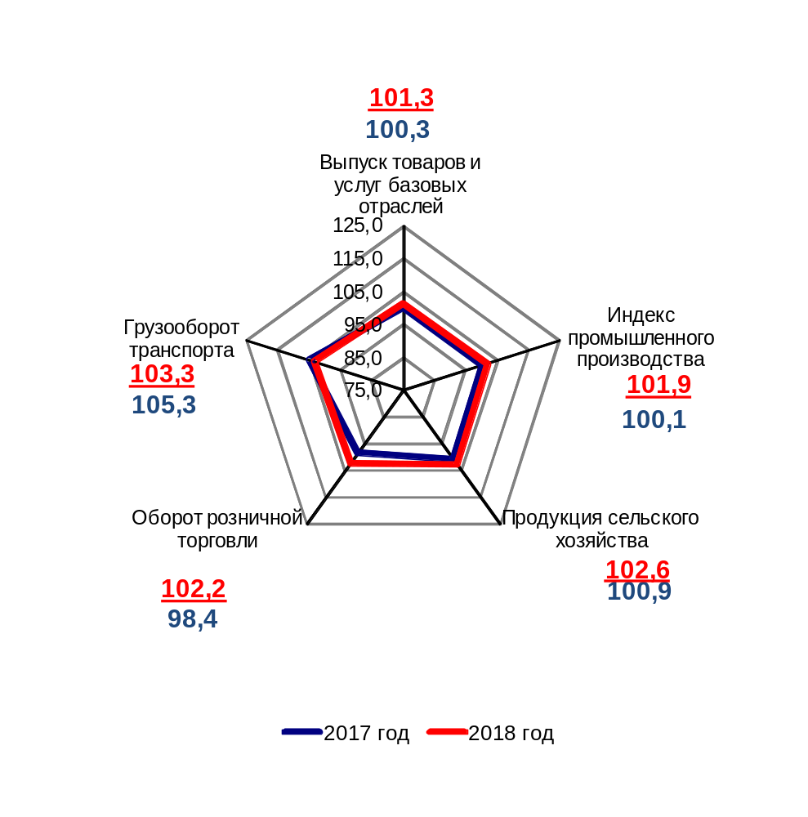

II. Основные показатели реализации Транспортной стратегии
Российской Федерации на период до 2030 года

1. Услуги транспорта¹⁾

1.1. Перевозки пассажиров транспортом общего пользования
(миллионов человек)
 | Январь-  март  2017 г. | Январь-  март  2018 г. | Январь-март 2018 г. в % к январю-марту 2017 г.
Транспорт отраслей  Минтранса России | 2935,1 | 2851,3 | 97,1
в том числе:
автомобильный  (автобусный) | 2668,4 | 2574,3 | 96,5
морской | 1,713 | 1,684 | 98,3
внутренний водный | 0,462 | 0,441 | 95,5
воздушный, из них: | 19,70 | 22,13 | 112,3
внутренние перевозки | 12,21 | 13,53 | 110,8
железнодорожный, из них: | 244,8 | 252,7 | 103,2
пригородные (включая  внутригородские)  перевозки | 224,5 | 229,1 | 102,0

1.2. Пассажирооборот транспорта общего пользования
(миллиардов пассажиро-километров)
 | Январь-  март  2017 г. | Январь-  март  2018 г. | Январь-март 2018 г. в % к январю-марту 2017 г.
Транспорт отраслей  Минтранса России | 100,5 | 107,6 | 107,2
в том числе:
автомобильный  (автобусный) | 27,5 | 26,9 | 98,0
морской | 0,009 | 0,008 | 84,9
внутренний водный | 0,003 | 0,002 | 92,1
воздушный, из них: | 49,88 | 56,83 | 113,9
внутренние перевозки | 21,22 | 23,52 | 110,8
железнодорожный, из них: | 23,1 | 23,9 | 103,4
пригородные (включая  внутригородские)  перевозки | 6,9 | 7,0 | 101,4
¹⁾ Предварительные данные Росстата.

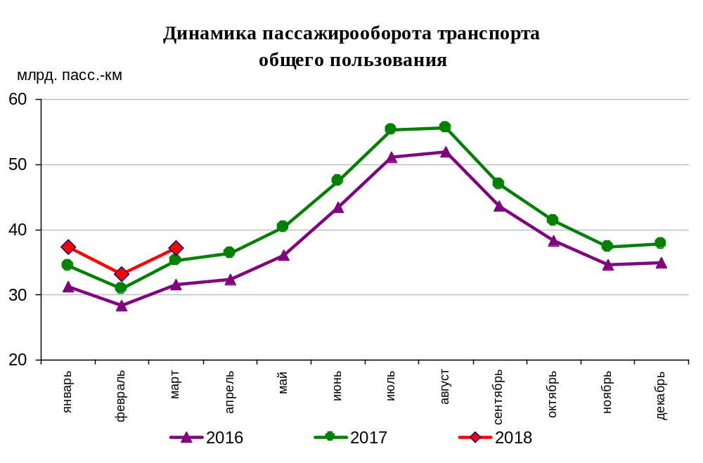

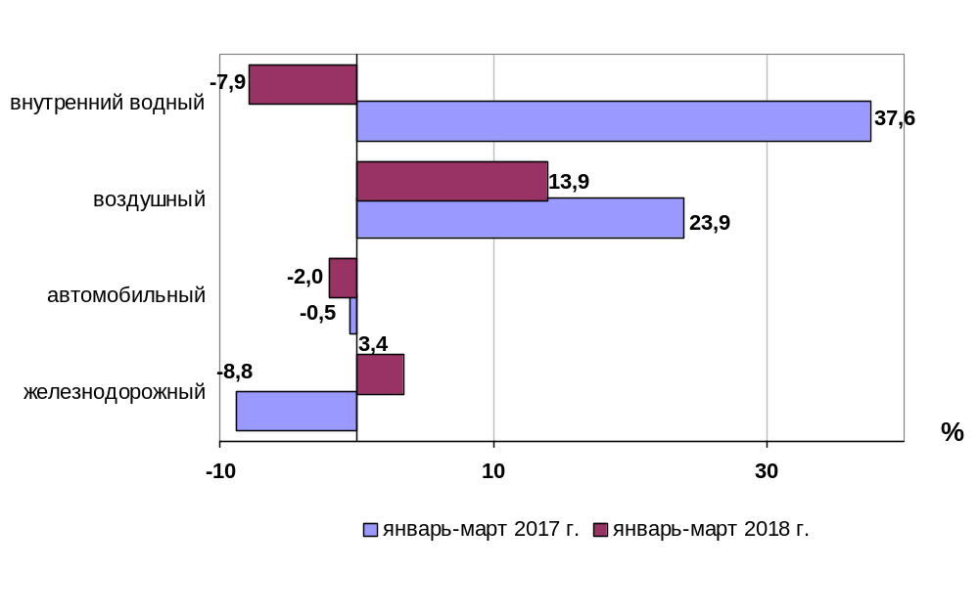
Динамика пассажирооборота по видам транспорта
в январе-марте 2018 и в январе-марте 2017 годов,
в % к аналогичному периоду предыдущего года

1.3. Перевозки грузов по видам транспорта
(миллионов тонн)
 | Январь-  март  2017 г. | Январь-  март  2018 г. | Январь-март 2018г. в % к январю-марту  2017 г.
Транспорт всех отраслей экономики | 1712,7 | 1746,0 | 101,9
в том числе:
Транспорт отраслей  Минтранса России | 1410,3 | 1432,6 | 101,6
железнодорожный  общего пользования | 306,3 | 316,8 | 103,4
автомобильный | 1092,6 | 1104,4 | 101,1
морской | 5,034 | 4,369 | 86,8
внутренний водный | 6,154 | 6,756 | 109,8
воздушный | 0,251 | 0,249 | 99,0
Транспорт других министерств и ведомств
трубопроводный | 302,4 | 313,4 | 103,6

Коммерческие перевозки грузов по видам транспорта
(миллионов тонн)
 | Январь-  март  2017 г. | Январь-  март  2018 г. | Январь-март 2018г. в % к январю-марту  2017 г.
Транспорт отраслей  Минтранса России | 674,8 | 692,1 | 102,6
железнодорожный  общего пользования | 306,3 | 316,8 | 103,4
автомобильный | 357,1 | 363,9 | 101,9
морской | 5,034 | 4,369 | 86,8
внутренний водный | 6,154 | 6,756 | 109,8
воздушный | 0,251 | 0,249 | 99,0

Объем коммерческих перевозок грузов по видам транспорта
в январе-марте 2018 и в январе-марте 2017 годов,
в % к аналогичному периоду предыдущего года
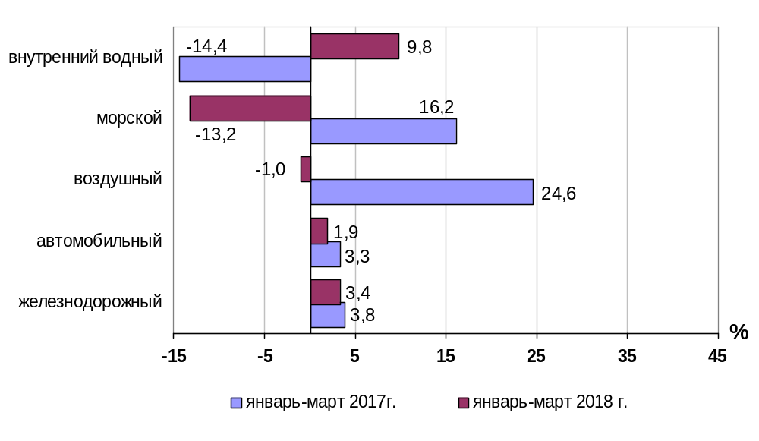

1.3.1. Отправление грузов водным транспортом общего пользования в
районы Крайнего Севера и приравненные к ним местности
(тысяч тонн)
 | Январь-март  2018 года,  тыс. тонн | Январь-март 2018 года в % к январю-марту  2017 года
Отправлено грузов водным транспортом | 409,6 | 86,5
в том числе:  морским | 409,6 | 86,5
внутренним водным | - | -
из них:  сухогрузов | 369,5 | 95,0
морским | 369,5 | 95,0
внутренним водным | - | -
наливных грузов | 40,1 | 47,6
морским | 40,1 | 47,6
внутренним водным | - | -
лесных грузов в плотах  внутренним водным | - | -

1.3.2. Объем перевозок грузов железнодорожным транспортом
по видам грузов

(млн. тонн)
 | Январь-  март  2017 года | Январь-  март  2018 года | % изменения январь-март 2018 года к январю-марту 2017 года
Отправлено грузов - всего  из них: | 306,3 | 316,8 | 103,4
каменный уголь | 91,7 | 94,9 | 103,5
кокс | 2,8 | 2,7 | 96,4
нефть и нефтепродукты | 61,3 | 60,2 | 98,2
руда железная и марганцевая | 26,6 | 27,2 | 102,3
руда цветная | 5,0 | 4,8 | 96,0
черные металлы | 17,8 | 19,8 | 111,2
лом черных металлов | 2,8 | 2,5 | 89,3
химические и минеральные удобрения | 14,3 | 15,3 | 107,0
строительные грузы | 27,9 | 28,8 | 103,2
цемент | 4,6 | 4,5 | 97,8
лесные грузы | 10,8 | 11,4 | 105,6
зерно и продукты перемола | 5,6 | 7,8 | 139,3
импортные грузы | 2,0 | 2,4 | 120,0
прочие грузы | 36,7 | 34,3 | 93,5

Динамика перевозок отдельных видов грузов железнодорожным транспортом
в январе – марте 2017 и 2018 годов

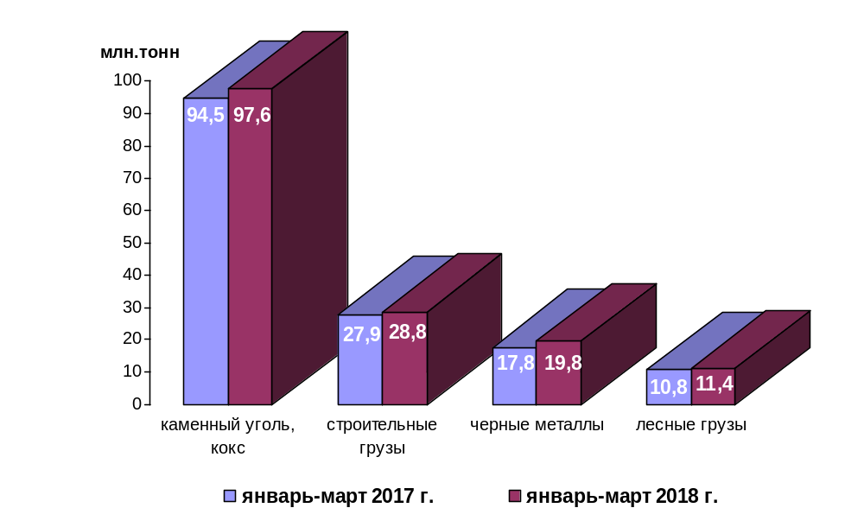

1.3.3. Перевезено грузов грузовыми автомобилями крупных и средних предприятий¹⁾ в январе-марте 2018 года по федеральным округам

 | тыс. тонн | в % к январю-марту 2017 года²⁾
Российская Федерация | 274 379,3 | 96,7
Центральный федеральный округ | 53 016,2 | 101,0
Северо-Западный федеральный округ | 32 591,8 | 105,9
Южный федеральный округ | 16 841,3 | 90,9
Северо-Кавказский федеральный округ | 4 800,5 | 100,0
Приволжский федеральный округ | 44 103,0 | 101,0
Уральский федеральный округ | 60 939,9 | 100,5
Сибирский федеральный округ | 44 581,5 | 80,6
Дальневосточный федеральный округ | 17 505,1 | 101,0

¹⁾ Всех видов деятельности.

²⁾ По сопоставимому кругу организаций.

1.3.4. Перевозки грузов крупных и средних организаций автомобильного транспорта в январе-марте 2018 года по федеральным округам

 | тыс. тонн | в % к январю-марту 2017 года¹⁾
Российская Федерация | 48 477,3 | 104,8
Центральный федеральный округ | 5 716,4 | 105,5
Северо-Западный федеральный округ | 6 840,7 | 170,0
Южный федеральный округ | 5 177,2 | 78,0
Северо-Кавказский федеральный округ | 206,3 | 136,0
Приволжский федеральный округ | 10 803,9 | 108,9
Уральский федеральный округ | 6 452,8 | 101,5
Сибирский федеральный округ | 11 957,0 | 96,3
Дальневосточный федеральный округ | 1 323,0 | 100,1

¹⁾ По сопоставимому кругу организаций.

1.4. Объем перевалки грузов в морских портах Российской Федерации
(миллионов тонн)
 | Январь-  март  2017 г. | Январь-  март  2018 г. | Январь-март 2018 г. в % к январю-марту 2017 г.
Всего грузов | 183,38 | 190,83 | 104,1
в том числе:
сухогрузы | 80,29 | 88,15 | 109,8
из них грузы в контейнерах | 11,09 | 12,47 | 112,5
наливные | 103,09 | 102,68 | 99,6

Объем перевалки грузов в морских портах
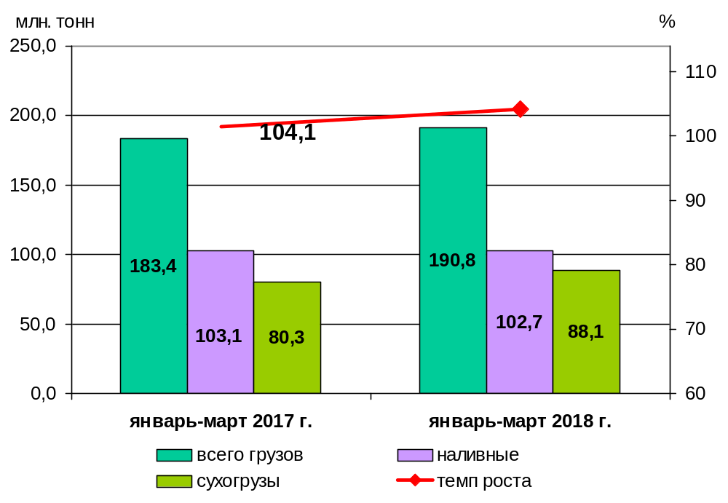

1.5. Грузооборот по видам транспорта
(миллиардов тонно-километров)
 | Январь-  март  2017 г. | Январь-  март  2018 г. | Январь-март 2018 г. в % к январю-марту 2017 г.
Транспорт всех отраслей экономики | 1338,4 | 1382,0 | 103,3
в том числе:
Транспорт отраслей  Минтранса России | 679,4 | 706,5 | 104,0
железнодорожный  общего пользования | 608,4 | 636,6 | 104,6
автомобильный | 53,5 | 55,2 | 103,2
морской | 10,165 | 7,643 | 75,2
внутренний водный | 5,701 | 5,421 | 95,1
воздушный | 1,726 | 1,682 | 97,5
Транспорт других министерств и ведомств
трубопроводный | 659,0 | 675,5 | 102,5

Коммерческий грузооборот по видам транспорта
(миллиардов тонно-километров)
 | Январь-  март  2017 г. | Январь-  март  2018 г. | Январь-март 2018 г. в % к январю-марту 2017 г.
Транспорт отраслей  Минтранса России | 654,8 | 681,7 | 104,1
железнодорожный  общего пользования | 608,4 | 636,6 | 104,6
автомобильный | 28,8 | 30,4 | 105,4
морской | 10,165 | 7,643 | 75,2
внутренний водный | 5,701 | 5,421 | 95,1
воздушный | 1,726 | 1,682 | 97,5

Динамика коммерческого грузооборота транспорта
(без трубопроводного и железнодорожного транспорта необщего пользования)

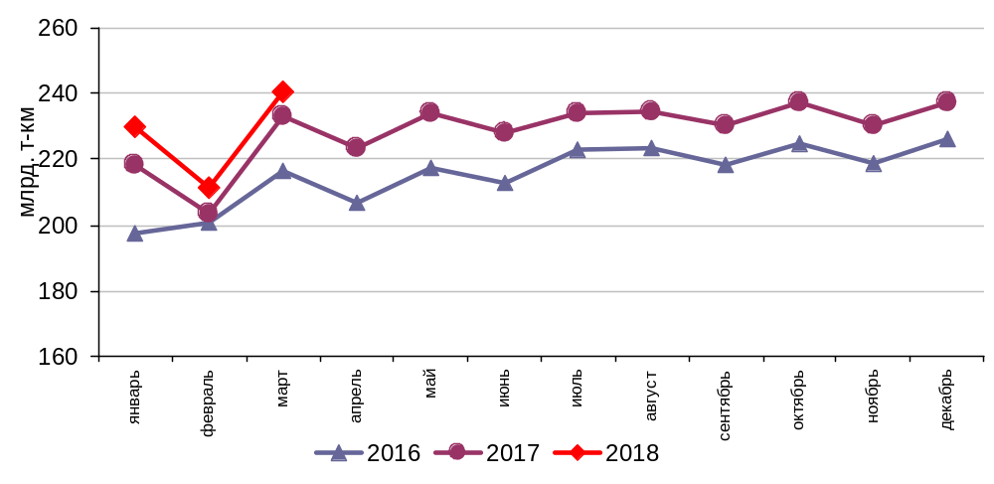
Динамика коммерческого грузооборота по видам транспорта
в январе-марте 2018 года и в январе-марте 2017 годов,
в % к аналогичному периоду предыдущего года

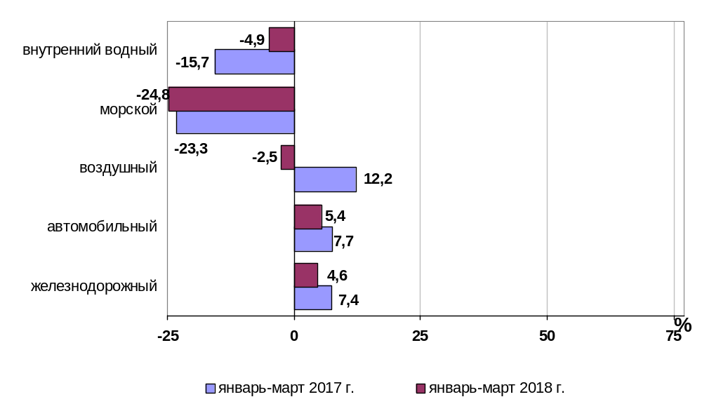

1.5.1. Грузооборот грузовых автомобилей крупных и средних предприятий¹⁾ в январе-марте 2018 года по федеральным округам

 | млн. тонно-км | в % к январю-марту2017 года²⁾
Российская Федерация | 23 609,5 | 108,9
Центральный федеральный округ | 7 318,8 | 107,1
Северо-Западный федеральный округ | 2 814,3 | 115,2
Южный федеральный округ | 1 740,0 | 108,6
Северо-Кавказский федеральный округ | 494,1 | 120,4
Приволжский федеральный округ | 5 111,1 | 113,3
Уральский федеральный округ | 3 087,8 | 110,2
Сибирский федеральный округ | 2 359,5 | 99,2
Дальневосточный федеральный округ | 683,9 | 90,6

¹⁾ Всех видов деятельности.

²⁾ По сопоставимому кругу организаций.

1.5.2. Грузооборот крупных и средних организаций автомобильного транспорта в январе-марте 2018 года по федеральным округам

 | млн. тонно-км | в % к январю-марту2017 года¹⁾
Российская Федерация | 10 090,1 | 110,1
Центральный федеральный округ | 3 758,4 | 112,7
Северо-Западный федеральный округ | 1 593,8 | 132,0
Южный федеральный округ | 881,0 | 114,9
Северо-Кавказский федеральный округ | 205,8 | 178,5
Приволжский федеральный округ | 1 521,4 | 90,7
Уральский федеральный округ | 1 258,7 | 105,0
Сибирский федеральный округ | 755,2 | 106,4
Дальневосточный федеральный округ | 115,8 | 75,9

¹⁾ По сопоставимому кругу организаций.

1.6. Объем внешней торговли транспортными услугами (по методологии платежного баланса) в отраслях транспортного комплекса за 2017 год
(млн. долл. США)
№ п/п | Виды транспорта | внешнеторговый оборот |  |  | в том числе |  |  |  |  |  |  |  | сальдо
№ п/п | Виды транспорта |  |  |  | экспорт |  |  |  | импорт
№ п/п | Виды транспорта | 2016 год | 2017 год | 2017 год в % к  2016 году |  | 2016 год | 2017 год | 2017 год в % к  2016 году |  | 2016 год | 2017 год | 2017 год в % к  2016 году |  | 2016 год | 2017 год | 2017 год в % к  2016 году
1 | Транспортный комплекс, всего | 26244* | 30950* | 117,9 |  | 14861* | 16946* | 114,0 |  | 11383 | 14004* | 123,0 |  | 3478* | 2942* | 84,6
1 | пассажирские перевозки | 8737 | 10565 | 120,9 |  | 5035 | 6038 | 119,9 |  | 3702 | 4527 | 122,3 |  | 1333 | 1511 | 113,4
1 | грузовые перевозки | 9079 | 11083 | 122,1 |  | 3793 | 4539 | 119,7 |  | 5286 | 6544 | 123,8 |  | -1493 | -2005 | -
1 | вспомогательные и дополнительные транспортные услуги | 8429 | 9303 | 110,4 |  | 6034 | 6368 | 105,5 |  | 2395 | 2935 | 122,5 |  | 3639 | 3435 | 94,4
1.1 | водный транспорт | 7786* | 8691 | 111,6 |  | 4683 | 4912 | 104,9 |  | 3103* | 3779 | 121,8 |  | 1580 | 1133 | 71,7
1.1 | пассажирские перевозки | 5 | 4 | 80,0 |  | 1 | 1 | 100,0 |  | 4 | 3 | 75,0 |  | -3 | -2 | -
1.1 | грузовые перевозки | 3030 | 3615 | 119,3 |  | 804 | 851 | 105,8 |  | 2226 | 2764 | 124,2 |  | -1422* | -1913 | -
1.1 | вспомогательные и дополнительные транспортные услуги | 4751 | 5072 | 106,8 |  | 3878 | 4060 | 104,7 |  | 873 | 1012 | 115,9 |  | 3005 | 3048 | 101,4
1.2 | воздушный транспорт | 15250 | 18607* | 122,0 |  | 8349 | 10054 | 120,4 |  | 6901 | 8553* | 123,9 |  | 1448* | 1501 | 103,7
1.2 | пассажирские перевозки | 8381 | 10197 | 121,7 |  | 4886 | 5882 | 120,4 |  | 3495 | 4315 | 123,5 |  | 1391 | 1567 | 112,7
1.2 | грузовые перевозки | 3962 | 4884 | 123,3 |  | 1747 | 2232 | 127,8 |  | 2215 | 2652 | 119,7 |  | -468 | -420 | -
1.2 | вспомогательные и дополнительные транспортные услуги | 2907 | 3527 | 121,3 |  | 1716 | 1940 | 113,1 |  | 1191 | 1587 | 133,2 |  | 525 | 354* | 67,4
1.3 | железнодорожный транспорт | 1882* | 1989 | 105,7 |  | 1038* | 1045 | 100,7 |  | 844* | 944 | 111,8 |  | 194 | 101* | 52,1
1.3 | пассажирские перевозки | 280 | 282 | 100,7 |  | 110 | 108 | 98,2 |  | 170 | 174 | 102,4 |  | -61* | -66 | -
1.3 | грузовые перевозки | 955 | 1102 | 115,4 |  | 553 | 604 | 109,2 |  | 402 | 498 | 123,9 |  | 151* | 107* | 70,9
 | вспомогательные и дополнительные транспортные услуги | 648 | 605 | 93,4 |  | 376 | 333 | 88,6 |  | 272 | 272 | 100,0 |  | 104 | 61 | 58,7
1.4 | автомобильный транспорт | 1326 | 1663 | 125,4 |  | 791 | 935 | 118,2 |  | 535 | 728 | 136,1 |  | 257* | 206* | 80,2
1.4 | пассажирские перевозки | 71 | 82 | 115,5 |  | 38 | 47 | 123,7 |  | 33 | 35 | 106,1 |  | 5 | 12 | 240,0
1.4 | грузовые перевозки | 1132 | 1482 | 130,9 |  | 689 | 852 | 123,7 |  | 443 | 630 | 142,2 |  | 246 | 223* | 90,7
1.4 | вспомогательные и дополнительные транспортные услуги | 123 | 99 | 80,5 |  | 64 | 35 | 54,7 |  | 59 | 64 | 108,5 |  | 5 | -28* | -
2 | трубопроводный транспорт | 1697 | 2209 | 130,2 |  | 1664 | 1996 | 120,0 |  | 33 | 213 | 645,5 |  | 1631 | 1782* | 109,3
3 | космический транспорт | 35 | 128 | 365,7 |  | 35 | 128 | 365,7 |  | 0 | 0 | - |  | 34* | 127* | 373,5
4 | прочие сопутствующие и вспомогательные транспортные услуги | 287 | 517 | 180,1 |  | 266 | 312 | 117,3 |  | 143 | 205 | 143,4 |  | 123 | 107 | 87,0
5 | почтовые и курьерские услуги | 315 | 459 | 145,7 |  | 296 | 431 | 145,6 |  | 19 | 28 | 147,4 |  | 276* | 403 | 146,0
6 | Транспорт, всего | 28699* | 34263 | 119,4 |  | 17121 | 19812 | 115,7 |  | 11578 | 14451 | 124,8 |  | 5543 | 5361 | 96,7
6 | пассажирские | 8737 | 10565 | 120,9 |  | 5035 | 6038 | 119,9 |  | 3702 | 4527 | 122,3 |  | 1333 | 1511 | 113,4
6 | грузовые перевозки | 11123 | 13879 | 124,8 |  | 5786 | 7094 | 122,6 |  | 5337 | 6785 | 127,1 |  | 448* | 309 | 69,0
6 | вспомогательные и дополнительные транспортные услуги | 8839 | 9819 | 111,1 |  | 6300 | 6680 | 106,0 |  | 2539 | 3139 | 123,6 |  | 3762* | 3541 | 94,1
По данным Центрального Банка Российской Федерации.
С 2012 года платежный баланс составляется в соответствии с 6-м изданием «Руководства по платежному балансу и международной инвестиционной позиции» МВФ. В связи с этим в состав транспортных услуг были включены почтовые и курьерские услуги, а также прочие (не расклассифицированные по видам транспорта) сопутствующие и вспомогательные транспортные услуги.

* Незначительные расхождения между итогом и суммой слагаемых объясняются округлением данных.

Структура экспорта транспортных услуг в отраслях
транспортного комплекса за 2017 год
в сравнении с 2016 годом
млн. долл. США
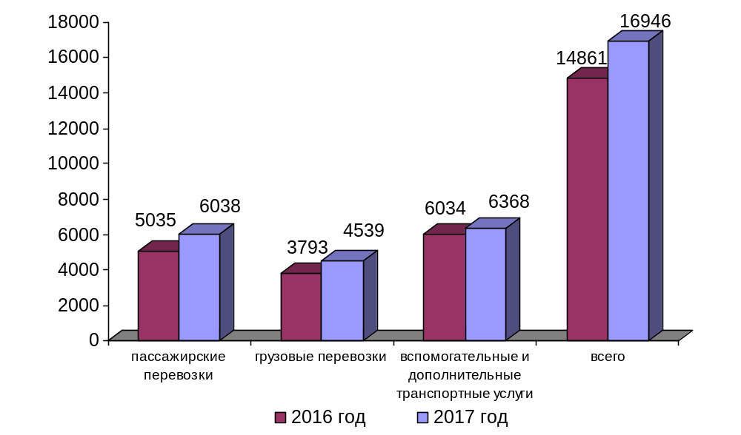

Структура импорта транспортных услуг в отраслях
транспортного комплекса за 2017 год
в сравнении с 2016 годом
млн. долл. США
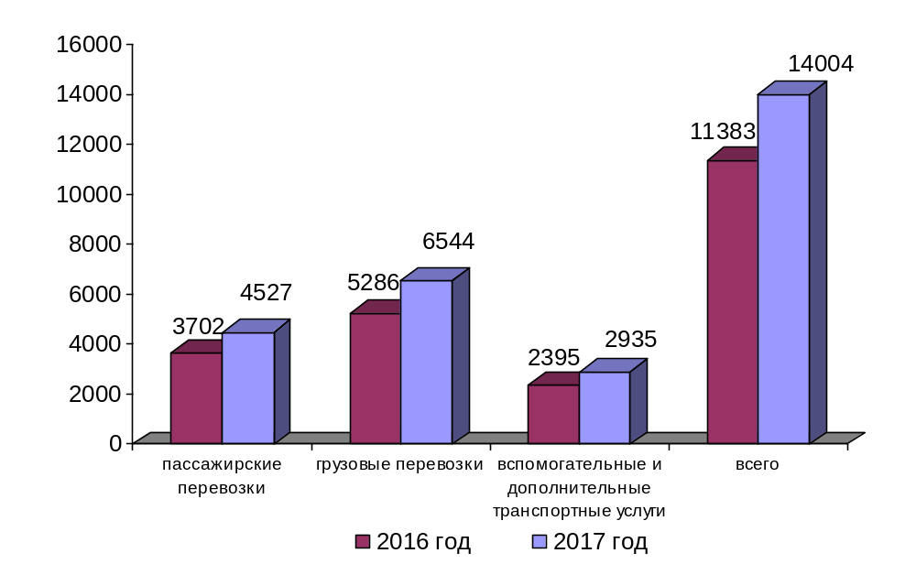

Структура экспорта транспортных услуг по видам транспорта
за 2017 год

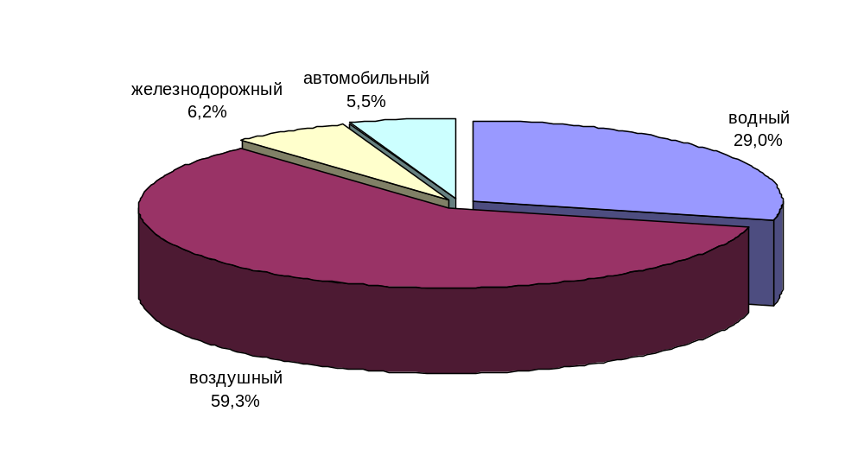

Структура импорта транспортных услуг по видам транспорта
за 2017 год

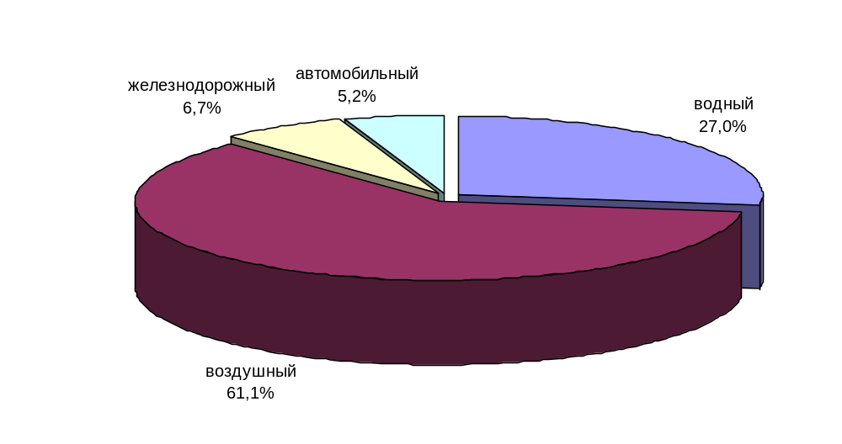

2. Индексы цен и транспортных тарифов

2.1. Индексы цен в отдельных секторах экономики
(на конец периода, в процентах)
 |  | В марте 2018 г. к декабрю 2017 г. | I квартал 2018 г. к I кварталу 2017г.
1 | Индекс потребительских цен | 100,8 | 102,2
2 | Индекс цен производителей промышленных товаров | 100,3 | 105,2
3 | Сводный индекс цен на продукцию (затраты, услуги) инвестиционного назначения | 100,8 | 102,8
4 | Индексы цен на приобретенные основные строительные материалы:
4.1. | - конструкции и детали конструкций из черных металлов | 100,5 | 101,0
4.2. | - электроэнергия | 99,0 | 104,4
4.3. | - битумы нефтяные | 96,1 | 118,2
4.4. | - цементы общестроительные | 99,7 | 105,6

Индексы тарифов и цен на отдельные виды товаров и энергоресурсов
в марте 2018 г. в % к декабрю 2017 г.

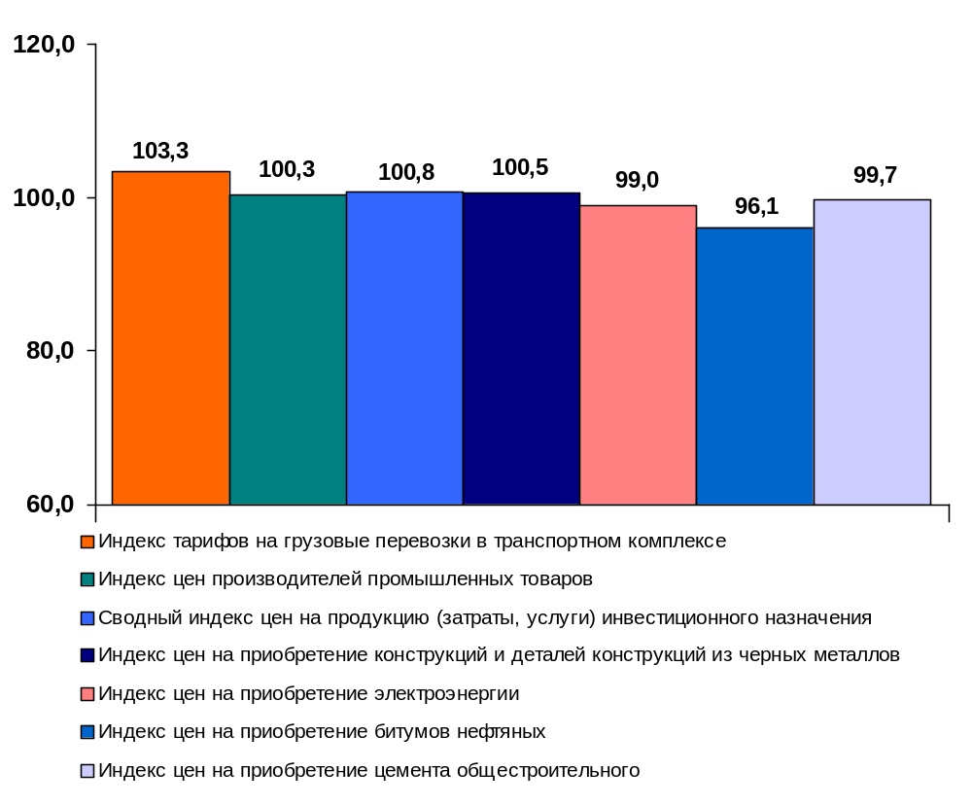

2.2. Индексы тарифов на грузовые перевозки в марте 2018 года

(в процентах)
 | К периоду,  предшествующему  отчетному | К декабрю  2017 года | За период с начала отчетного года к соответствующему периоду предыдущего года
Транспорт – все виды  в том числе: | 100,1 | 95,8 | 102,8
Железнодорожный | 100,0 | 105,0 | 103,9
Морской | 102,7 | 102,6 | 99,1
Внутренний водный | 100,6 | 110,3 | 113,5
Автомобильный | 100,1 | 100,3 | 100,8
Воздушный | 99,7 | 97,7 | 111,8
Трубопроводный | 100,1 | 86,8 | 101,6
из него:
нефть | 100,2 | 103,2 | 103,1
газ | 100,0 | 77,6 | 100,5
Транспорт - итого (без трубопроводного) | 100,0 | 103,3 | 103,7

Индексы тарифов на грузовые перевозки в марте 2018 года
в % к декабрю 2017 года

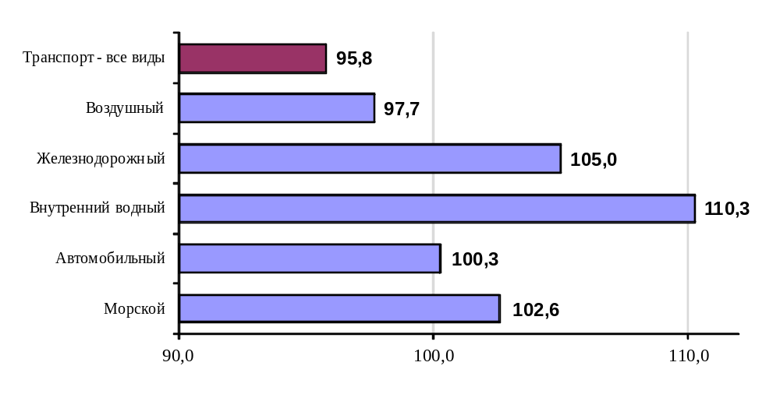

2.3. Индексы тарифов на грузовые перевозки в марте 2018 года
по федеральным округам (без трубопроводного транспорта)
(в процентах)
 | к предыдущему месяцу | к декабрю  2017 года
Российская Федерация | 100,0 | 103,3
Центральный федеральный округ | 100,0 | 103,1
Северо-Западный федеральный округ | 100,3 | 106,6
Южный федеральный округ | 100,0 | 104,5
Северо-Кавказский федеральный округ | 100,0 | 100,2
Приволжский федеральный округ | 100,0 | 104,1
Уральский федеральный округ | 99,9 | 104,9
Сибирский федеральный округ | 100,0 | 101,8
Дальневосточный федеральный округ | 100,0 | 104,0

Индексы тарифов на грузовые перевозки в марте 2018 года
по федеральным округам (без трубопроводного)
в % к декабрю 2017 года

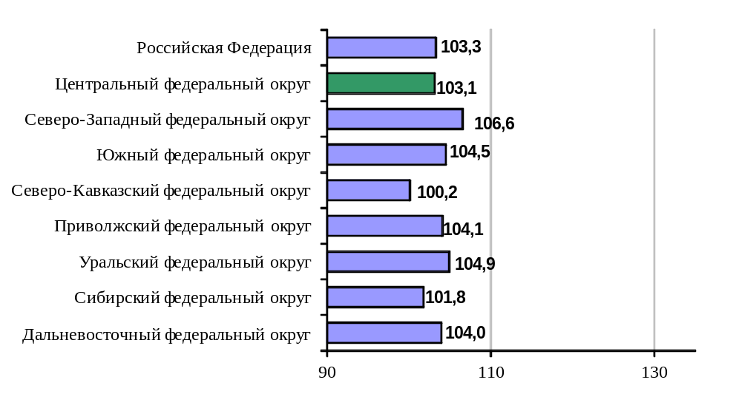

2.4. Индексы тарифов на услуги пассажирского транспорта в марте 2018 года

 | Индексы цен (тарифов) за март 2018 года, в %
 | к предыдущему месяцу | к  декабрю предыдущего года | к  марту 2017 года | за период с начала отчетного года в % к соответствую-щему периоду предыдущего года
Услуги пассажирского транспорта
 | 99,93 | 98,79 | 102,65 | 102,5
Автомобильный транспорт | 100,09 | 100,91 | 104,11 | 104,35
Проезд в маршрутном такси, поездка | 100,15 | 100,98 | 105,84 | 106,25
Проезд в такси, в расчете на 1 км пути | 99,85 | 99,64 | 100,91 | 101,08
Проезд в междугородном автобусе, в расчете на 50 км пути | 100,24 | 101,41 | 103,36 | 103,47
Городской электрический транспорт | 100,0 | 101,46 | 102,81 | 102,93
Проезд в трамвае, поездка | 100,0 | 101,07 | 102,96 | 103,01
Проезд в троллейбусе, поездка | 100,0 | 101,45 | 104,03 | 104,32
Проезд в метро, поездка | 100,0 | 101,66 | 102,14 | 102,2
Воздушный транспорт | 99,8 | 96,68 | 100,5 | 101,73
Полет в салоне экономического класса самолета, в расчете на 1000 км пути | 99,8 | 96,68 | 100,5 | 101,73
Железнодорожный транспорт | 99,55 | 93,03 | 101,94 | 98,86
Проезд в пригородном поезде, поездка | 100,01 | 100,56 | 104,2 | 104,39
Проезд в купейном вагоне скорого нефирменного поезда дальнего следования, в расчете на 100 км пути | 99,28 | 92,36 | 101,17 | 97,69
Проезд в купейном вагоне скорого фирменного поезда дальнего следования, в расчете на 100 км пути | 99,16 | 92,54 | 101,54 | 98,17
Проезд в плацкартном вагоне скорого нефирменного поезда дальнего следования, в расчете на 100 км пути | 99,43 | 91,51 | 101,31 | 97,74
Проезд в плацкартном вагоне скорого фирменного поезда дальнего следования, в расчете на 100 км пути | 100,09 | 91,24 | 102,67 | 98,68

Индекс тарифов на пассажирские перевозки в марте 2018 года
в % к декабрю 2017 года

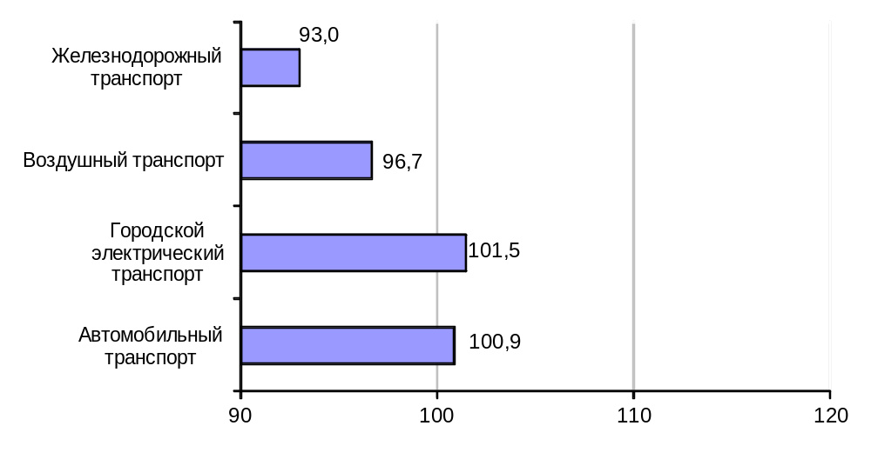

3. Аварийность на транспорте

Число происшествий на транспорте и количество погибших и раненых
в январе-марте 2018 года
 | число происшествий, единиц |  | число погибших, человек |  | число раненых, человек
 | 2017 год | 2018 год | 2017 год | 2018 год | 2017 год | 2018 год
на железнодорожном транспорте общего пользования^{1),2)} | 3 | 2 | - | - | - | -
на автомобильных дорогах и улицах, тысяч³⁾ | 32,5 | 30,9 | 3,5 | 3,1 | 42,1 | 39,7
на морском транспорте^{1),4)} | 11 | 7 | 3 | - | - | -
на внутреннем водном транспорте¹⁾ | - | - | - | - | - | -
на воздушном транспорте⁵⁾ | 3 | 3 | 5 | 73 | 2 | 5
1) По данным Ространснадзора.
2) Данные за январь-февраль 2018 года.
3) По данным МВД России.
4) Без учета аварийных случаев с рыбопромысловыми судами.
5) По данным Росавиации.

4. Регистрация железнодорожного подвижного состава

Период | Количество вагонов (шт.), прошедших регистрацию
Период | 2017 г. | 2018 г.
Январь | 25 207 | 41 324
Февраль | 51 936 | 98 853
Март | 64 203 | 59 091
Итого с начала года | 141 346 | 199 268
Сбор информации о пономерном учете железнодорожного подвижного состава осуществляется Росжелдором в соответствии с приказом Минтранса России от 27 декабря 2006 года №178 «Об утверждении Административного регламента Федерального агентства железнодорожного транспорта по исполнению государственной функции по осуществлению пономерного учета железнодорожного подвижного состава и контейнеров».

5. Инвестиции в транспортном комплексе

5.1. Сведения о финансировании мероприятий федеральной целевой программы «Развитие транспортной системы России (2010-2021 годы)», интегрированных в пилотную государственную программу Российской Федерации «Развитие транспортной системы», о ходе заключения контрактов и выполнении мероприятий федеральной целевой программы (в денежном выражении)

за I квартал 2018 года
(млн. рублей)
Наименования источников финансирования  и направления расходов | Финансирование и расходы за I квартал 2018 года
 | Бюджетные и/или внебюджетные назначения  на 2018 год | Кассовые расходы* и фактические расходы**  за I квартал 2018 года | Выполнено (%) -  (графа 3 : графу 2) х 100
1 | 2 | 3 | 4
Всего по ФЦП | 818 907,2 | 84 095,9 | 10,3
в том числе:  федеральный бюджет* | 306 242,3 | 16 369,5 | 5,3
бюджеты субъектов Российской Федерации  и местные бюджеты** | 2 314,5 | 13,5 | 0,6
внебюджетные источники** | 510 350,4 | 67 712,9 | 13,3
Капитальные вложения-всего | 518 597,7 | 77 410,5 | 14,9
в том числе:  федеральный бюджет* | 200 922,6 | 11 672,4 | 5,8
бюджеты субъектов Российской Федерации  и местные бюджеты** | 2 314,5 | 13,5 | 0,6
внебюджетные источники** | 315 360,6 | 65 724,6 | 20,8
НИОКР-всего | 2 268,0 | 7,7 | 0,3
в том числе:  федеральный бюджет* | 769,3 | 5,5 | 0,7
бюджеты субъектов Российской Федерации
и местные бюджеты**
внебюджетные источники** | 1 498,7 | 2,2 | 0,1
Прочие нужды - всего | 298 041,5 | 6 677,7 | 2,2
в том числе:  федеральный бюджет* | 104 550,4 | 4 691,6 | 4,5
бюджеты субъектов Российской Федерации
и местные бюджеты**
внебюджетные источники** | 193 491,1 | 1 986,1 | 1,0

Наименования источников финансирования  и направления расходов | Финансирование и расходы за I квартал 2018 года
 | Бюджетные и/или внебюджетные назначения  на 2018 год | Кассовые расходы* и фактические расходы**  за I квартал 2018 года | Выполнено (%) -  (графа 3 : графу 2) х 100
1 | 2 | 3 | 4
Направление (подпрограмма)  Железнодорожный транспорт | 225 483,6 | 56 938,0 | 25,3
в том числе:  федеральный бюджет* | 11 460,2 | 0,0 | 0,0
бюджеты субъектов Российской Федерации
и местные бюджеты **
внебюджетные источники** | 214 023,4 | 56 938,0 | 26,6
Капитальные вложения-всего | 214 475,7 | 56 935,7 | 26,5
в том числе:  федеральный бюджет* | 1 951,0 | 0,0 | 0,0
бюджеты субъектов Российской Федерации
и местные бюджеты**
внебюджетные источники** | 212 524,7 | 56 935,7 | 26,8
НИОКР-всего | 1 498,7 | 2,2 | 0,1
в том числе:
федеральный бюджет*
бюджеты субъектов Российской Федерации
и местные бюджеты**
внебюджетные источники** | 1 498,7 | 2,2 | 0,1
Прочие нужды - всего | 9 509,2 | 0,0 | 0,0
в том числе:  федеральный бюджет* | 9 509,2 | 0,0 | 0,0
бюджеты субъектов Российской Федерации
и местные бюджеты **
внебюджетные источники**
Наименования источников финансирования  и направления расходов | Финансирование и расходы за I квартал 2018 года
 | Бюджетные и/или внебюджетные назначения  на 2018 год | Кассовые расходы* и фактические расходы**  за I квартал 2018 года | Выполнено (%) -  (графа 3 : графу 2) х 100
1 | 2 | 3 | 4
Направление (подпрограмма)  Дорожное хозяйство | 408 295,7 | 13 247,0 | 3,2
в том числе:  федеральный бюджет* | 212 738,7 | 11 247,4 | 5,3
бюджеты субъектов Российской Федерации  и местные бюджеты** | 2 065,9 | 13,5 | 0,7
внебюджетные источники** | 193 491,1 | 1 986,1 | 1,0
Капитальные вложения-всего | 120 874,9 | 6 666,6 | 5,5
в том числе:  федеральный бюджет* | 118 809,0 | 6 653,1 | 5,6
бюджеты субъектов Российской Федерации  и местные бюджеты** | 2 065,9 | 13,5 | 0,7
внебюджетные источники**
НИОКР-всего | 468,2 | 2,0 | 0,4
в том числе:  федеральный бюджет* | 468,2 | 2,0 | 0,4
бюджеты субъектов Российской Федерации
и местные бюджеты **
внебюджетные источники**
Прочие нужды - всего | 286 952,6 | 6 578,4 | 2,3
в том числе:  федеральный бюджет* | 93 461,5 | 4 592,3 | 4,9
бюджеты субъектов Российской Федерации
и местные бюджеты**
внебюджетные источники** | 193 491,1 | 1 986,1 | 1,0

Наименования источников финансирования  и направления расходов | Финансирование и расходы за I квартал 2018 года
 | Бюджетные и/или внебюджетные назначения  на 2018 год | Кассовые расходы* и фактические расходы**  за I квартал 2018 года | Выполнено (%) -  (графа 3 : графу 2) х 100
1 | 2 | 3 | 4
Направление (подпрограмма)  Гражданская авиация и аэронавигационное обслуживание | 48 455,2 | 7 270,0 | 15,0
в том числе:  федеральный бюджет* | 34 818,0 | 1 044,1 | 3,0
бюджеты субъектов Российской Федерации  и местные бюджеты** | 63,2 | 0,0 | 0,0
внебюджетные источники** | 13 574,0 | 6 225,9 | 45,9
Капитальные вложения-всего | 48 455,2 | 7 270,0 | 15,0
в том числе:  федеральный бюджет* | 34 818,0 | 1 044,1 | 3,0
бюджеты субъектов Российской Федерации  и местные бюджеты** | 63,2 | 0,0 | 0,0
внебюджетные источники** | 13 574,0 | 6 225,9 | 45,9
НИОКР-всего
в том числе:
федеральный бюджет*
бюджеты субъектов Российской Федерации
и местные бюджеты**
внебюджетные источники**
Прочие нужды - всего
в том числе:
федеральный бюджет*
бюджеты субъектов Российской Федерации
и местные бюджеты**
внебюджетные источники**

Наименования источников финансирования  и направления расходов | Финансирование и расходы за I квартал 2018 года
 | Бюджетные и/или внебюджетные назначения  на 2018 год | Кассовые расходы* и фактические расходы**  за I квартал 2018 года | Выполнено (%) -  (графа 3 : графу 2) х 100
1 | 2 | 3 | 4
Направление (подпрограмма)  Морской и речной транспорт | 110 561,7 | 3 817,6 | 3,5
в том числе:  федеральный бюджет* | 33 224,2 | 1 703,3 | 5,1
бюджеты субъектов Российской Федерации
и местные бюджеты**
внебюджетные источники** | 77 337,5 | 2 114,3 | 2,7
Капитальные вложения-всего | 110 371,3 | 3 789,8 | 3,4
в том числе:  федеральный бюджет* | 33 033,8 | 1 675,4 | 5,1
бюджеты субъектов Российской Федерации
и местные бюджеты**
внебюджетные источники** | 77 337,5 | 2 114,4 | 2,7
НИОКР-всего | 60,1 | 3,5 | 5,8
в том числе:  федеральный бюджет* | 60,1 | 3,5 | 5,8
бюджеты субъектов Российской Федерации
и местные бюджеты**
внебюджетные источники**
Прочие нужды - всего | 130,3 | 24,3 | 18,6
в том числе:  федеральный бюджет* | 130,3 | 24,3 | 18,6
бюджеты субъектов Российской Федерации
и местные бюджеты**
внебюджетные источники **

Наименования источников финансирования  и направления расходов | Финансирование и расходы за I квартал 2018 года
 | Бюджетные и/или внебюджетные назначения  на 2018 год | Кассовые расходы* и фактические расходы**  за I квартал 2018 года | Выполнено (%) -  (графа 3 : графу 2) х 100
1 | 2 | 3 | 4
Направление (подпрограмма)  Надзор в сфере транспорта | 221,6 | 0,0 | 0,0
в том числе:  федеральный бюджет* | 221,6 | 0,0 | 0,0
бюджеты субъектов Российской Федерации
и местные бюджеты**
внебюджетные источники**
Капитальные вложения-всего | 191,3 | 0,0 | 0,0
в том числе:  федеральный бюджет* | 191,3 | 0,0 | 0,0
бюджеты субъектов Российской Федерации
и местные бюджеты**
внебюджетные источники**
НИОКР-всего
в том числе:
федеральный бюджет*
бюджеты субъектов Российской Федерации
и местные бюджеты **
внебюджетные источники**
Прочие нужды - всего | 30,3 | 0,0 | 0,0
в том числе:  федеральный бюджет* | 30,3 | 0,0 | 0,0
бюджеты субъектов Российской Федерации
и местные бюджеты**
внебюджетные источники**

Наименования источников финансирования  и направления расходов | Финансирование и расходы за I квартал 2018 года
 | Бюджетные и/или внебюджетные назначения  на 2018 год | Кассовые расходы* и фактические расходы**  за I квартал 2018 года | Выполнено (%) -  (графа 3 : графу 2) х 100
1 | 2 | 3 | 4
Направление (подпрограмма)  Комплексное развитие транспортных узлов | 24 240,7 | 2 748,5 | 11,3
в том числе:  федеральный бюджет* | 12 130,9 | 2 299,9 | 19,0
бюджеты субъектов Российской Федерации  и местные бюджеты** | 185,4 | 0,0 | 0,0
внебюджетные источники** | 11 924,4 | 448,6 | 3,8
Капитальные вложения-всего | 24 229,2 | 2 748,5 | 11,3
в том числе:  федеральный бюджет* | 12 119,4 | 2 299,9 | 19,0
бюджеты субъектов Российской Федерации  и местные бюджеты** | 185,4 | 0,0 | 0,0
внебюджетные источники** | 11 924,4 | 448,6 | 3,8
НИОКР-всего | 11,5 | 0,0 | 0,0
в том числе:  федеральный бюджет* | 11,5 | 0,0 | 0,0
бюджеты субъектов Российской Федерации
и местные бюджеты **
внебюджетные источники **
Прочие нужды - всего
в том числе:
федеральный бюджет*
бюджеты субъектов Российской Федерации
и местные бюджеты**
внебюджетные источники**

Наименования источников финансирования  и направления расходов | Финансирование и расходы за I квартал 2018 года
 | Бюджетные и/или внебюджетные назначения  на 2018 год | Кассовые расходы* и фактические расходы**  за I квартал 2018 года | Выполнено (%) -  (графа 3 : графу 2) х 100
1 | 2 | 3 | 4
Направление (подпрограмма)  Обеспечение реализации государственной программы Российской Федерации «Развитие транспортной системы» | 1 648,6 | 74,9 | 4,5
в том числе:  федеральный бюджет* | 1 648,6 | 74,9 | 4,5
бюджеты субъектов Российской Федерации
и местные бюджеты**
внебюджетные источники**
Капитальные вложения-всего
в том числе:
федеральный бюджет*
бюджеты субъектов Российской Федерации
и местные бюджеты**
внебюджетные источники**
НИОКР-всего | 229,5 | 0,0 | 0,0
в том числе:  федеральный бюджет* | 229,5 | 0,0 | 0,0
бюджеты субъектов Российской Федерации
и местные бюджеты**
внебюджетные источники**
Прочие нужды - всего | 1 419,1 | 74,9 | 5,3
в том числе:  федеральный бюджет* | 1 419,1 | 74,9 | 5,3
бюджеты субъектов Российской Федерации
и местные бюджеты**
внебюджетные источники**

6. Бюджетное финансирование

6.1. Объем бюджетного финансирования в сфере транспорта в 2018 году

(млн. рублей)
Наименование расходов | Подлежит финансированию в 2018 году | Кассовое исполнение за январь-март 2018 г.
1 | 2 | 3
Всего | 940 526,2 | 82 421,9
ГП «Развитие транспортной системы» | 829 770,6 | 65 739,8
в том числе:
Содержание органов государственного управления | 9 974,8 | 1 288,1
Международная деятельность | 361,5 | 11,2
Прикладные научные исследования и разработки | 870,9 | 5,5
Содержание и ремонт автомобильных дорог | 289 146,8 | 23 526,6
Межбюджетные трансферты на финансовое обеспечение дорожной деятельности | 34 171,5 | 10,9
Мероприятие «Цифровая платформа транспортного комплекса» | 70,0 | 0,0
Текущие расходы (содержание подведомственных учреждений, субсидии) | 123 668,8 | 18 227,3
на автомобильном транспорте | 161,6 | 40,4
на водном транспорте | 18 395,7 | 4 295,2
на воздушном транспорте | 13 940,9 | 1 458,0
на железнодорожном транспорте | 53 778,8 | 9 547,5
в дорожном хозяйстве | 32 855,1 | 2 739,4
общетранспортные | 4 536,7 | 146,8
Взносы в уставный капитал, имущественные взносы | 16 796,8 | 291,5
ГК "Российские автомобильные дороги" | 1 996,8 | 291,5
ПАО «ГТЛК» (субсидии) | 14 800,0 | 0,0
Плата концендента в рамках заключенных конценсионных соглашений | 13 163,4 | 6 358,5
Проектная часть (Ведомственные проекты) | 341 546,0 | 16 020,2
в том числе:
Развитие инфраструктуры железнодорожного транспорта | 27 847,3 | 0,0
Модернизация транспортной инфраструктуры железнодорожного транспорта | 397,0 | 0,0
Развитие сети федеральных автомобильных дорог общего пользования | 113 228,3 | 6 642,2
Развитие сети федеральных автомобильных дорог общего пользования, находящихся в доверительном управлении ГК "Российские автомобильные дороги" | 88 580,5 | 4 350,1
Безопасные и качественные дороги | 31 436,0 | 20,1
Развитие инфраструктуры воздушного транспорта | 34 664,9 | 1 032,5
Развитие инфраструктуры морского транспорта | 19 400,9 | 1 259,2
Развитие инфраструктуры внутреннего водного транспорта | 13 632,9 | 416,2
Совершенствование контрольно-надзорной деятельности в сфере транспорта в Российской Федерации | 238,9 | 0,0
Реализация инвестиционных проектов по развитию транспортных узлов | 12 119,4 | 2 299,9
Другие государственные программы | 110 687,9 | 16 661,4
ГП «Обеспечение общественного порядка и противодействие преступности» ФЦП « Повышение безопасности дорожного движения» | 223,5 | 0,0
ГП «Космическая деятельность России на 2013-2020 годы" ФЦП "Поддержание, развитие и использование системы ГЛОНАСС на 2012-2020 годы" | 1 359,7 | 92,0
ГП «Развитие внешнеэкономической деятельности» | 4 247,0 | 991,1
ГП «Социально-экономическое развитие республики Крым и г.Севастополя на период до 2020 года» | 62 500,1 | 8 904,2
ГП «Развитие образования» и ГП «Социальная поддержка граждан» | 19 543,1 | 6 181,1
ГП развития сельского хозяйства и регулирования рынков сельскохозяйственной продукции, сырья и продовольствия на 2013-2020 годы | 11 625,4 | 197,8
ГП «Социально-экономическое развитие Калининградской области» | 10 476,1 | 130,0
ГП «Развитие здравоохранения» | 637,3 | 146,2
ГП«Информационное общество(2011-2020годы)» | 39,4 | 9,7
ГП «Развитие культуры и туризма» на 2013-2020 годы | 36,1 | 9,2
Прочие | 67,6 | 20,7

6.2. Исполнение федерального бюджета в сфере транспорта в 2018 году

 |  |  |  |  |  |  | (млн. рублей)
Наименование федеральных органов исполнительной власти | Подлежит финансированию в 2018 году |  |  | Кассовое исполнение за январь-март 2018 г. |  | Процент кассового исполнения за январь-март 2018 года, %
1 | 2 |  |  | 3 |  | 4
В целом по Министерству транспорта Российской Федерации как субъекту бюджетного планирования | 940 526,2 |  |  | 82 421,9 |  | 8,8
Федеральная служба по надзору в сфере транспорта | 4 494,5 |  |  | 612,1 |  | 13,6
Федеральное дорожное агентство | 555 114,7 |  |  | 46 121,6 |  | 8,3
Федеральное агентство морского и речного транспорта | 62 088,5 |  |  | 7 455,3 |  | 12,0
Федеральное агентство воздушного транспорта | 55 701,5 |  |  | 4 088,1 |  | 7,3
Федеральное агентство железнодорожного транспорта | 107 702,3 |  |  | 13 243,2 |  | 12,3
Министерство транспорта Российской Федерации (Глава 103) | 155 424,7 |  |  | 10 901,5 |  | 7,0

7. Труд на транспорте

7.1. Среднесписочная численность работников крупных и средних организаций транспортного комплекса (без внешних совместителей) за январь - декабрь 2016 и 2017 годов
(человек)
 | Январь-  декабрь  2016 года | Январь-  декабрь  2017 года | Январь-декабрь  2017 г. к январю-декабрю  2016 г.,  %
Транспортный комплекс – всего | 1786809 | 1776677 | 99,4
в том числе:
Деятельность железнодорожного транспорта-всего | 516509 | 508893 | 98,5
деятельность железнодорожного транспорта:  междугородные и международные пассажирские перевозки | 238748 | 236809 | 99,2
деятельность железнодорожного транспорта:  грузовые перевозки | 272212 | 266631 | 97,9
деятельность железнодорожного транспорта:  перевозки пассажиров железнодорожным транспортом в пригородном сообщении | 5549 | 5453 | 98,3
Деятельность автомобильного транспорта-  всего | 384250 | 373058 | 97,1
деятельность автобусного транспорта по регулярным внутригородским и пригородным пассажирским перевозкам | 174765 | 165975 | 95,0
деятельность такси | 3503 | 3272 | 93,4
перевозки автомобильным (автобусным) пассажирским транспортом в междугородном сообщении по расписанию | 12995 | 12186 | 93,8
перевозки автомобильным (автобусным) пассажирским транспортом в международном сообщении по расписанию | 304 | 333 | 109,5
перевозки специальные автомобильным (автобусным) пассажирским транспортом по расписанию | 1236 | 847 | 68,5
перевозки чартерные нерегулярные на близкие расстояния городскими и междугородными автобусами | 319 | 274 | 85,9
деятельность автомобильного грузового транспорта и услуги по перевозкам | 191128 | 190171 | 99,5
деятельность троллейбусного транспорта по регулярным внутригородским и пригородным пассажирским перевозкам | 42182 | 40391 | 95,8
деятельность трамвайного транспорта по регулярным внутригородским и пригородным пассажирским перевозкам | 52875 | 50953 | 96,4
деятельность метро по перевозке пассажиров | 69920 | 73345 | 104,9
Деятельность морского транспорта-всего | 23183 | 22209 | 95,8
деятельность морского пассажирского транспорта | 1615 | 1773 | 109,8
деятельность морского грузового транспорта | 21568 | 20436 | 94,8
Деятельность внутреннего водного транспорта  - всего | 33581 | 34198 | 101,8
деятельность внутреннего водного пассажирского транспорта | 5123 | 5329 | 104,0
деятельность внутреннего водного грузового транспорта | 28458 | 28869 | 101,4
Деятельность воздушного транспорта - всего | 83995 | 85841 | 102,2
деятельность пассажирского воздушного транспорта | 76002 | 78083 | 102,7
деятельность грузового воздушного транспорта | 7993 | 7758 | 97,1
Деятельность транспортная вспомогательная | 580314 | 587789 | 101,3
из неё:  транспортная обработка грузов | 69958 | 70022 | 100,1
деятельность вспомогательная прочая, связанная с перевозками | 78363 | 84387 | 107,7
деятельность по эксплуатации автомобильных дорог, автомагистралей, мостов и тоннелей | 99086 | 102997 | 103,9
По данным формы федерального статистического наблюдения № П-4 «Сведения о численности, заработной плате и движении работников» (месячная).

7.2. Среднемесячная начисленная заработная плата (без выплат социального характера) по видам экономической деятельности за январь-декабрь 2016 и 2017 годов
(рублей)
 | Средняя начисленная заработная плата |  | Темп роста январь-декабрь  2017 г. к январю-декабрь  2016 г.,  %
 | Январь-  декабрь  2016 года | Январь-  декабрь  2017 года
Транспортный комплекс – всего | 47631,7 | 52665,3 | 110,6
в том числе:
Деятельность железнодорожного транспорта - всего | 47534,8 | 51403,9 | 108,1
деятельность железнодорожного транспорта:  междугородные и международные пассажирские перевозки | 44621,5 | 47903,9 | 107,4
деятельность железнодорожного транспорта:  грузовые перевозки | 50318,9 | 54781,1 | 108,9
деятельность железнодорожного транспорта:  перевозки пассажиров железнодорожным транспортом в пригородном сообщении | 36303,6 | 38263,0 | 105,4
Деятельность автомобильного транспорта-  всего | 39332,9 | 38631,7 | 98,2
деятельность автобусного транспорта по регулярным внутригородским и пригородным пассажирским перевозкам | 32143,2 | 34903,9 | 108,6
деятельность такси | 44775,0 | 47870,0 | 106,9
перевозки автомобильным (автобусным) пассажирским транспортом в междугородном сообщении по расписанию | 19424,5 | 20761,1 | 106,9
перевозки автомобильным (автобусным) пассажирским транспортом в международном сообщении по расписанию | 30710,1 | 32859,4 | 107,0
перевозки специальные автомобильным (автобусным) пассажирским транспортом по расписанию | 32441,1 | 34791,9 | 107,2
перевозки чартерные нерегулярные на близкие расстояния городскими и междугородными автобусами | 39185,8 | 40574,8 | 103,5
деятельность автомобильного грузового транспорта и услуги по перевозкам | 39833,7 | 42895,8 | 107,7
деятельность троллейбусного транспорта по регулярным внутригородским и пригородным пассажирским перевозкам | 23855,0 | 25980,8 | 108,9
деятельность трамвайного транспорта по регулярным внутригородским и пригородным пассажирским перевозкам | 24898,3 | 26168,4 | 105,1
деятельность метро по перевозке пассажиров | 61260,2 | 63793,2 | 104,1
Деятельность морского транспорта - всего | 59888,0 | 67006,8 | 111,9
деятельность морского пассажирского транспорта | 58465,1 | 69287,1 | 118,5
деятельность морского грузового транспорта | 59994,5 | 66809,0 | 111,4
Деятельность внутреннего водного транспорта - всего | 42263,8 | 46007,5 | 108,9
деятельность внутреннего водного пассажирского транспорта | 36603,8 | 40086,4 | 109,5
деятельность внутреннего водного грузового транспорта | 43282,7 | 47100,5 | 108,8
Деятельность воздушного транспорта - всего | 95757,1 | 111599,8 | 116,5
деятельность пассажирского воздушного транспорта | 95969,6 | 113142,0 | 117,9
деятельность грузового воздушного транспорта | 93736,5 | 96078,2 | 102,5
Деятельность транспортная вспомогательная | 48239,0 | 52623,6 | 109,1
из неё:  транспортная обработка грузов | 55070,1 | 59232,3 | 107,6
деятельность вспомогательная прочая, связанная с перевозками | 57267,1 | 62499,7 | 109,1
деятельность по эксплуатации автомобильных дорог, автомагистралей, мостов и тоннелей | 34837,2 | 38276,0 | 109,9
По данным формы федерального статистического наблюдения № П-4 «Сведения о численности, заработной плате и движении работников» (месячная).

8. Решение межведомственных задач транспортного комплекса

8.1. Производство отдельных видов транспортных средств и оборудования
в январе-марте 2018 года

 | Январь-март 2018 года | В % к январю-марту 2017 года
Производство автомобилей, прицепов и полуприцепов
автомобили легковые, тыс. штук | 370 | 119,9
автобусы, тыс. штук | 4,8 | 91,0
cредства автотранспортные грузовые, тыс. штук | 30,7 | 104,3
кузова для автотранспортных средств, тыс. штук | 63,5 | 134,3
средства транспортные для коммунального хозяйства и содержания дорог, штук | 290 | 117,9
двигатели внутреннего сгорания для автотранспортных средств, тыс. штук | 32,5 | 118,3
Производство прочих транспортных средств
вагоны грузовые магистральные широкой колеи, штук | 14,9 | 111,1
вагоны бункерного типа, штук | 416 | 68,9
вагоны трамвайные пассажирские самоходные (моторные), тыс. штук
электровозы магистральные, штук | 63 | 118,9
суда прогулочные и спортивные, тыс. штук | 13,2 | 60,1
троллейбусы, штук
тепловозы магистральные, секций | 53 | 120,5
вертолеты, штук | 3 | 57,1
самолеты гражданские, штук | 4 | 66,7
средства автотранспортные пассажирские с числом мест для сидения не менее 10 прочие, штук | 975 | 120,5
вагоны пассажирские железнодорожные, штук | 297 | в 2,2 раза
Средства транспортные, предназначенные для технического обслуживания или ремонта железнодорожных или трамвайных путей, штук | 311 | 58,1

